**Računalstvo 1112 03.04. 1h**

**DVD, Blu-ray disk**

DVD (digital versatile disc, digital video disc) je vrsta optičkog diska velikog kapaciteta. Vanjske dimenzije DVD-a su jednake dimenzijama CD diskova, ali su ostala obilježja bitno promjenjena kako bi se povećao kapacitet. Umjesto jednog, DVD može imati dva sloja podataka s iste strane diska, a laserska zraka DVD pogonskog uređaja se može fokusirati na prvi ili na drugi sloj podataka i tako čitati podatke s jednog i s drugog sloja. Izvedba DVD-a kod koje se podatci spremaju samo na jedan disk i u jednome sloju naziva se jednoslojni jednostrani disk, a kapacitet mu je 4,7GB. Kada se spoje dva diska s podatcima, kapacitet se može udvostručiti, a najveći mogući kapacitet DVD-a s je 17GB. Postoje izvedbe DVD-a, koji se kupuju prazni i na koje korisnik može upisivati podatke (DVD-R, DVD+R, DVD-RW i DVD+RW). Pogonski mehanizmi razlikuju se po mogućnostima i cijeni.

Blu-ray(BD) trenutačno je optički disk najvećeg kapaciteta. BD, poput DVD-, umjesto jednoga može imati dva sloja podataka, a laserska zraka BD pogonskog uređaja se može fokusirati na prvi ili na drugi sloj podataka i tako čitati podatke i s jednog i s drugog sloja. Blu-ray dvoslojni disk ima kapacitet 50GB. Blu- ray diskovi na koje se može jednokratno snimiti podatke imaju oznaku BD-R, a diskovi na koje se može višekratno zapisivati i brisati podatke oznaku BD-RE.

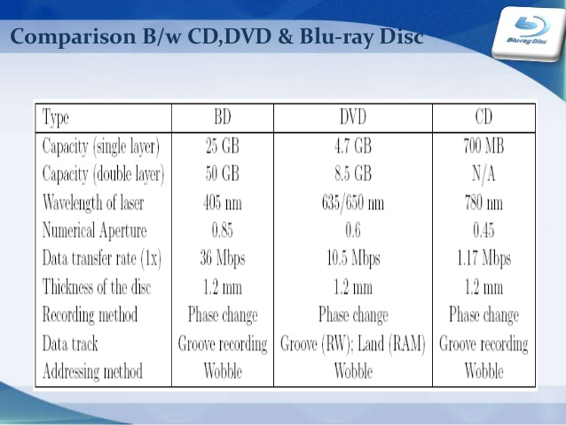

Ukratko ponoviti:

1. Kakav je to DVD medij?
2. Što DVD razlikuje od drugih optičkih medija?
3. Koliki kapacite DVD medija može biti?
4. Kakav je to blu- ray disk?
5. Kako označavam blu-ray diskove?